ZOOM会议软件使用方式
- 开会之前
1、自行下载Zoom会议软件至电脑或手机；
下载地址：
https://zoom.us/client/latest/ZoomInstaller.exe
2、根据参会要求，填写参会回执，务必向主办方提供电子邮箱，后期主办方将向所报电子邮箱中发送会议ID号及密码：
3、关注微信群聊，咨询会议有关事项，为参会作准备；

二、会议当天
1、打开ZOOM会议软件，点击加入会议（没有申请ZOOM账号的用户不需要点击登录）；

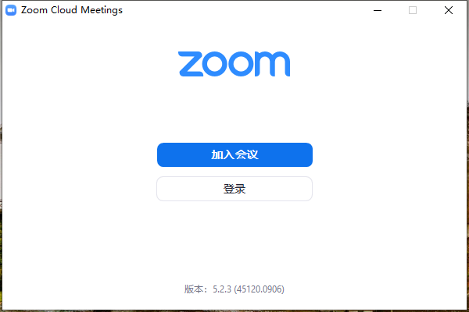

2、输入邮箱中主办方发送的会议ID及密码，并修改自己的参会姓名（姓名拼音及单位英文名称）

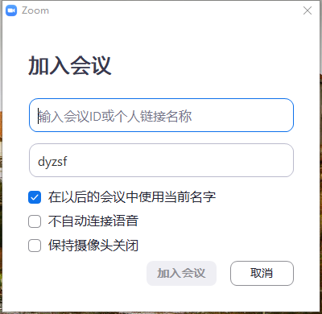

3、进入会议页面后，关注屏幕下方功能列表，请先点击左下方按钮1，解除静音并并测试麦克风，然后关闭麦克风（当有发言需求时再开启）；可根据情况，选择打开摄像头，按钮2；

1 2 3 4 5 6 7

因本次会议为中文-西班牙语同声传译，建议中方参会代表点击功能列表中按钮7“传译”，在下拉菜单重选择“中文”及“将原始音频静音”，保证顺利收听会议发言。
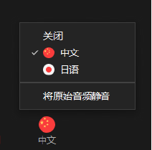

注明：会议过程中，如遇技术问题，可向我会咨询。
联系人：邹昕明 18611263745
纪政 18710027445

